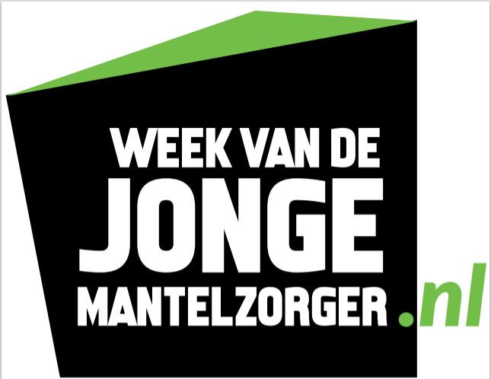

Activiteitenboek:

‘Week van de jonge mantelzorger 2023’

Inhoudsopgave

Aanleiding/inleiding 2

Planning: 2

Programma week van de jonge mantelzorger 3

Sociale media: 3

Lerarenkamer ‘Wist-je-dat’ of tips: 3

Posters leerlingen in gangen: 3

Complimentenbord: 4

Over de streep: 4

Presentje voor jonge mantelzorgers: 5

# Aanleiding/inleiding

“Jonge mantelzorgers zijn diegenen die opgroeien met een zieke ouder, broer, zus, of met een zieke opa en oma, die in de directe omgeving van het gezin woont en die intensieve zorg nodig heeft. Er kan sprake zijn van een lichamelijke ziekte of handicap, een psychische ziekte of verslavingsproblematiek.” (Jonge Mantelzorger, 2020)

In Nederland groeit ongeveer een kwart van de jongeren op met zorg en ziekte in het gezin. Omdat er intensief zorg wordt geven aan de zorgvrager, wordt vaak de jonge mantelzorger vergeten. De zorgsituatie wordt door veel jonge mantelzorgers als ‘normaal’ gezien, waardoor ze ook geen problemen ervaren. Dit kan echter voor sommige jonge mantelzorgers anders zijn.

Van 1 t/m 7 juli 2023 is de week van de jonge mantelzorger. Tijdens deze week worden er verschillende activiteiten georganiseerd in het teken van de jonge mantelzorger. Het doel van deze activiteiten is het creëren van bewustwording bij jongeren en docenten over wat jonge mantelzorgers zijn. Daarnaast staat het overdragen van kennis over de positieve en negatieve effecten die jonge mantelzorger zijn met zich meedragen. Het streven is om ervoor te zorgen dat jonge mantelzorgers niet vergeten worden, maar juist gezien en gehoord.

De activiteiten zijn ontwikkeld door Synthese en Vincent van Gogh. Er is contact gelegd met diverse middelbare scholen in gemeente Leudal, Venray en Horst aan de maas. Zie ‘planning’ voor een overzicht van scholen, data en wie wanneer aanwezig is.

## Planning:

|  |  |  |  |  |  |
| --- | --- | --- | --- | --- | --- |
|  | Sint Ursula Leudal | Gilde  Venray | Raayland College  Venray | Dendron College  Horst | Yuverta  Horst |
| Tijden aanwezig : | 12.40u – 13.15u | 10:45u-13:00u | 12.35u – 13.05u  13.20u- 13.50u | 12.15u-13.15u | 11.45u-13.15u |
| Woensdag 31 mei |  |  |  | Daan, Eef, |  |
| Donderdag  1 juni |  |  | Saar, Yante, Hakan (tot 13.50u) |  | Daan, Eef |
| Vrijdag  2 juni |  | Saar, Eef |  |  |  |
| Maandag  5 juni | Vivienne, Jordy | Saar, Victorien |  |  |  |
| Dinsdag  6 juni |  | Saar, Emmy (Tot 12u) |  |  |  |
| Woensdag  7 juni |  |  |  |  |  |
| Donderdag 8 juni |  | Saar, Eef |  |  |  |

# Programma week van de jonge mantelzorger

## Sociale media:

|  |  |
| --- | --- |
| **Doel:** | Volgers van de socials zien het thema ‘jonge mantelzorgers’ steeds opnieuw voorbij komen. Hierdoor wordt de betekenis van het begrip ‘Jonge mantelzorger’ duidelijk. |
| **Benodigdheden:** | Online bestand ‘Instagram bericht JMZ’ (Zie canva) |
| **Aanpak:**   * Posten van Posters ‘bordje vol’ en ‘wist-je-dat’. * Eventueel posten van contentkalender, te vinden op: [www.weekvandejongemantelzorger.nl](http://www.weekvandejongemantelzorger.nl) | |

## Lerarenkamer ‘Wist-je-dat’ of tips:

|  |  |
| --- | --- |
| **Doel:** | * Leraren weten wat jonge mantelzorgers zijn en herkennen ze in klassen. * Leraren weten wat ze moeten doen als ze een jonge mantelzorger herkennen. |
| **Benodigdheden:** | Poster ‘Lerarenkamer’ (Zie canva) |
| **Aanpak:**  **Posters uitprinten**   * Posters worden neergelegd in lerarenkamer * Posters hebben zelfde principe als posters voor leerlingen. Ze zijn herkenbaar aan het bordje. * Leraren kunnen de posters lezen | |

## Posters leerlingen in gangen:

|  |  |
| --- | --- |
| **Doel:** | Leerlingen weten wat jonge mantelzorgers zijn. |
| **Benodigdheden:** | Poster ‘Leerlingen’ (Zie canva) |
| **Aanpak:**  **Posters uitprinten**   * Posters worden neergelegd in lerarenkamer * Posters hebben zelfde principe als posters voor leerlingen. Ze zijn herkenbaar aan het bordje. * Leraren kunnen de posters lezen | |

## Complimentenbord:

|  |  |
| --- | --- |
| **Doel:** | * Waardering geven aan de jonge mantelzorgers op school |
| **Benodigdheden:** | * Groot bord om op te schrijven/post-its op te plakken * Stiften * Schildersezel of stoel om bord op te zetten |
| **Aanpak:**   * Zet groot bord op een zichtbare plaats * Laat leerlingen complimenten/tekeningen/lief woordje schrijven op het bord * Eventueel het bord laten staan in week van jonge mantelzorger, zodat het langer zichtbaar blijft. | |

## Over de streep:

|  |  |
| --- | --- |
| **Doel:** | * Het overdragen van kennis over jonge mantelzorgers. * Bewustzijn creëren; Leerlingen weten of ze zelf jonge mantelzorger zijn of iemand kennen die jonge mantelzorger is. |
| **Benodigdheden:** | * Touw |
| **Aanpak:**   * Gesprek aangaan met jongeren in de kantine of op de gang. Vragen of je een paar minuten van hun tijd mag en of ze mee willen werken aan een opdracht. * Touw o.i.d. neerleggen en vragen of ze over de streep kennen. | |
| **Spelregels:**   * We stellen paar vragen. Die kun je met ‘ja’ of ‘nee’ beantwoorden. Je moet dus kiezen. Misschien en weet niet bestaan niet in dit spel * Over de streep is ja, blijven staan is nee * Je bent niet verplicht antwoord te geven op de vragen. Heb respect voor elkaar! | |
| **Vragen die gesteld kunnen worden:**  \**Let bij spelen van ‘over de streep’ op de spanningsboog van de leerlingen. De groene vragen sowieso stellen.*   * Ruim jij je eigen kamer op? * Help je thuis wel eens met koken? * Doe jij wel eens de was thuis? * Ga je wel eens met een familielid mee naar de dokter? * Moet jij wel eens mee naar een afspraak om te vertalen? * Ben jij of ken jij iemand waar iemand thuis ziek is? * Dit kan van alles zijn, soms ernstig soms niet. We bedoelen nu een ziekte die niet zomaar voorbij gaat, zoals een griepje. Denk aan een moeder met kanker, broertje met autisme, vader suikerziekte, zus ADHD, moeder depressief, vader die te veel drinkt etc. * Vind jij het belangrijk dat jongeren die opgroeien met zorg thuis aandacht krijgen? * Heb je een idee wat een klasgenoot zou zeggen die het thuis moeilijk heeft door een zieke naaste? * Indien iemand ja zegt nodig dan uit om op de post-it muur iets op te plakken | |

## Presentje voor jonge mantelzorgers:

* Aanmelden in week van jonge mantelzorger via QR-code (Saar)
* **Presentje 🡪 Ieder voor zich regelen.**